Operációs rendszerek BSc 4. Gyakorlat
2026. 03.12

Készítette:
Poroszka Martin
Szak:PTI
FCLYRR

Sárospatak, 2026 .03.12

- feladat – ide jön a feladat kiírása Megvalósítás
1. Task Készítsen ER modellt az adatok nyilvántartására, amely az alábbi eseteket mutatja be: a.) 1:1 kapcsolat – készítse el az ER modellt, az egyedekhez rendeljen legalább 3 tulajdonságot! Mentés: Neptunkod_1a. drawio b.) Készítsen ER modellt egy választott témáról. Az egyedekhez rendeljen tulajdonságokat, ahol az egyedek közötti kapcsolat: N:M és a kapcsolatnak is legyen tulajdonsága. Mentés: Neptunkod_1b. drawio

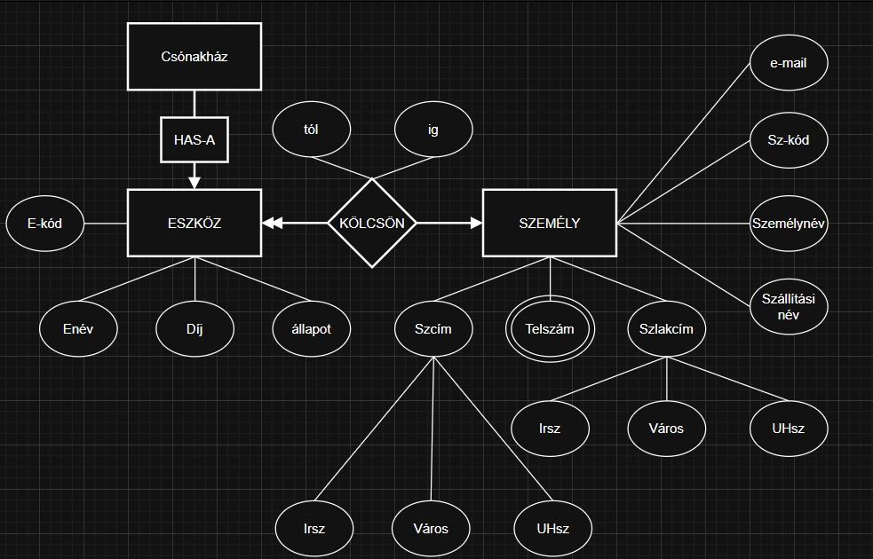

- feladat – így tovább
a.) A Bodrog folyó partján lévő Csónakházban (pl.: csónak, kenu) vízi járműveket kölcsönöznek. Tervezzen és rajzoljon meg egy ER modellt, mely a kölcsönző adatbázisát modellezi. Legyen letárolva: • név, lakhely, szállítási cím, értesítési lehetőségek (telefon, email), • melyik eszközt kölcsönözte ki, • mettől, meddig, fizet, összeg tulajdonságok, • eszköz neve, állapota, díj. Mentés: Neptunkod_2a. drawio

Megvalósítás
